«Красота человеческая» | декабрь  декабрь
Разработка внеклассного мероприятия в 7- Д классе к декаде русского языка и литературе |  | Учитель русского языка и литературы Бокубаева Тинатин Суеркуловна

Бишкек шаары
Биринчи май району
№ 27 жалпы билим
берүүчү орто мектеби

Класс: 7-Д

Внеклассное мероприятие по теме «Красота человеческая»

«В человеке все должно быть прекрасно: и душа, и мысли, и чувства, и одежда»
А.П.Чехов
Цель мероприятия:
Формировать у учащихся понятие подлинной красоты человека, формировать стремление быть красивым- внешне и внутренне, формировать духовное обогащение личности через беседу о красоте души.
Задачи:
Раскрыть понятие «красота души» человека;
Совершенствовать устную речь учащихся;
Развивать способность анализировать и давать нравственную оценку поступкам человека, развивать добрые человеческие качества;
Воспитывать стремление быть отзывчивым и добрым.
Наглядность:
Подсвечники, свечи, репродукция картины Леонардо Да Винчи «Мона Лиза», постеры с изображением красивых людей, высказывания великих о красоте, пластилин, шоколад, красочная обёртка, тетрадный лист.
Ход мероприятия:
- Организационный момент;
- Слово учителя. «- Добрый день ребята! Сегодня мы будем говорить о вечном и прекрасном – о красоте! Каждый понимает красоту по-своему, давайте попробуем разобраться. Что такое красота? (ответы учащихся).
- А теперь послушайте какое определение даёт автор толкового словаря С.И. Ожегов «Красота – все красивое, прекрасное, все то, что доставляет эстетическое и нравственное наслаждение». Сегодня мы поговорим о красоте человеческой. Я хочу предложить вам слова великого русского писателя А. Чехова … О какой красоте говорит писатель? Какого человека мы можем считать по настоящему красивым. Это и предстоит нам выяснить.»
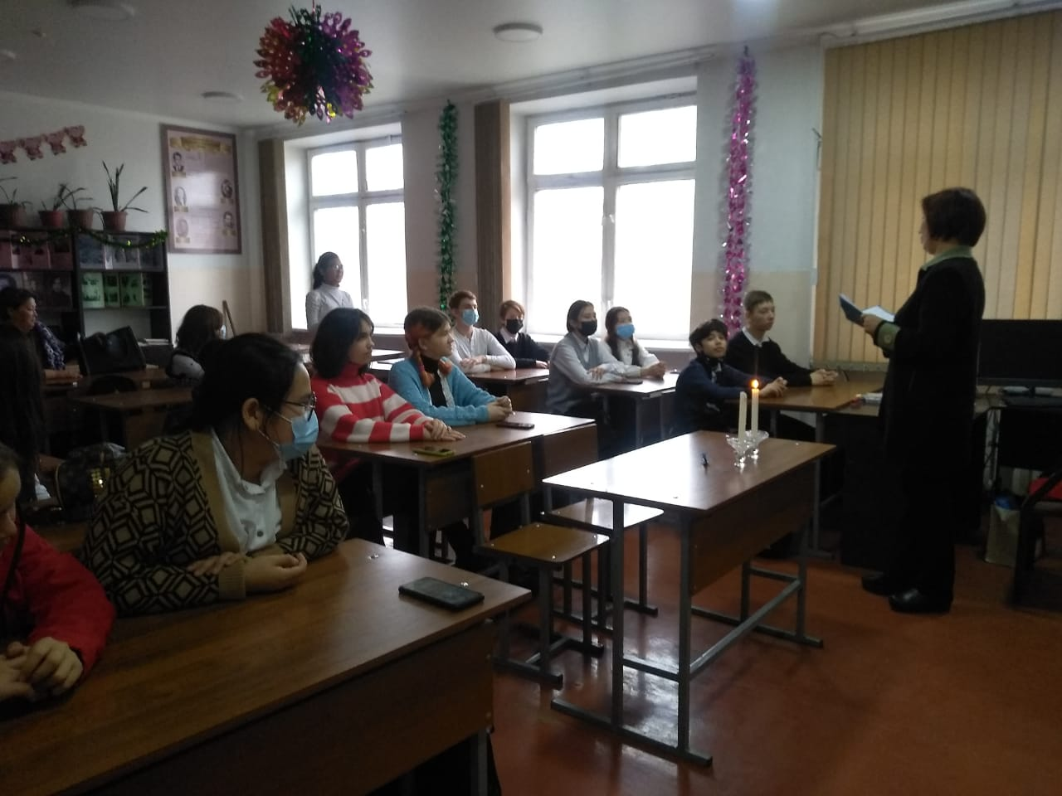
- Картинная галерея. «- Перед вами , ребята, репродукция картины Леонардо Да Винчи «Мона Лиза», постеры с изображением красивых людей, которые вы принесли. Вы считаете эти лица красивыми, можно с этим согласиться или нет? Ведь вкусы у всех разные. Каждый из нас создал для себя определенные критерии красоты. А вот ещё один пример красоты. Послушайте …
- Чтение рассказа А.Горького «Красавица» (читает Таня). «Как вы думаете ребята, действительно ли хороша эта женщина? Почему?
- Стихотворение Н.Заболотского «Некрасивая девочка» (читает Жанаим). Зажигается свеча в одном подсвечнике. Беседа о красоте человека. «Скажите, ребята, какой подсвечник внешне более привлекательный? С погашенным огнём или тот, в котором он мерцает?» (Ответы учащихся)
« Николай Заболотский мастерски подобрал метафору, сравнив красоту с огнём. Говорят, на огонь можно смотреть бесконечно. Что значит красота внешняя, если она не освещена изнутри? Ребята проведём ещё один эксперимент»
Учитель вызывает к доске двух учеников.
На парте: в одну красочную обёртку завернут кусочек пластилина, в тетрадный лист завёрнута шоколадка. Ученикам предлагается выбрать по одной «конфетке» и развернуть. В яркой красочной обёртке оказывается пластилин, в тетрадный лист завёрнута целая шоколадка.
«Что чувствовали, о чем думали до того, как развернули? Что почувствовали после? С какой целью мы проводили эксперимент? (узнать какая красота важнее?) Что вы поняли? (Внешняя красота и внутренняя могут не совпадать). Исследование помогло нам наглядно убедиться в том, что не всегда яркое, красочное бывает действительно ценным. Не все то золото, что блестит. Так же бывает и с людьми, красивые внешне люди не представляют собой чего-либо ценного, иногда можно заметить, что красивый улыбающийся человек, оказывается совсем неприятным и даже плохим, а некрасивый строгий человек может иметь красивую душу и доброе сердце. Ребята внутри под внешней красотой может быть спрятано, как красивое, так и не красивое»

Прочитаем высказывания о красоте, великого философа древности Омар Хайяма... Если мы хотим, чтобы наша личность сияла не только внешней, но и внутренней красотой нам нужно постоянно работать над этим. Развивать в себе положительные качества, такие как честность, доброту, уважение и любовь к людям и природе, сострадание, милосердие.

Подведение итогов

Что красит человека?
Какая красота важнее? Внешняя или внутренняя?
Что такое внутренняя красота? ( Ответы учащихся )
Ребята, давайте составим «Кодекс по настоящему красивого человека». Ученики говорят: красивый человек - это добрый, сострадательный, милосердный, любящий людей и окружающую природу человек.

